

# **Ejercicios día 2**

**Herencia**

**Ejercicio 1**

Realiza la programación en lenguaje Java a partir del siguiente diagrama:

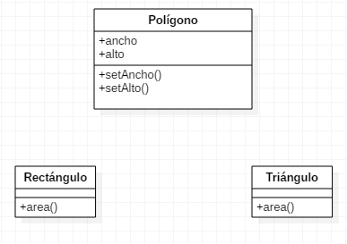

**Ejercicio 2**

Sigue los siguientes pasos:

1. Define una clase padre llamada Persona con los siguientes atributos nombre y edad.
2. Define sus dos métodos constructores.
3. Escribe sus métodos get y set.
4. Ahora define una clase llamada Estudiante que herede de la clase Persona.
5. La clase estudiante tiene los atributos escuela y grado.
6. Escribe los métodos constructores y los getters y setters de la clase Estudiante.
7. Define otra clase llama Estudiante de Intercambio que herede de Estudiante.
8. La clase Estudiante de Intercambio tiene el atributo país.
9. Escribe los métodos constructores y los getters y setters de la clase Estudiante de Intercambio.

¿Se podrá imprimir el nombre, la edad, la escuela, el grado y el país de un Estudiante de Intercambio?

Justifica tu respuesta!